SANT JORDI VINE AVIAT!

(EL POT PETIT)

Princesa ous drac rosa verd

De temps ençà en un poble va arribar,
un drac molt _____________________,
molt gran, molt gras que treia foc pel nas.
Menjava tot el que tenia a davant,
anava als camps també als horts, adéu cebes i cols.
La gent del poble cridava Sant Jordi vine aviat,
vine aviat, vine aviat, i mata el ferotge _____________________.
Va ser llavors quan a la granja va anar, es cruspir els porcs, també els bous, fins i tot gallines i_____________________.
Ja no queden verduretes ni animals,
fan un sorteig les mans al cap a la princesa ha tocat.
La gent del poble cridava...
Quan la _____________________ estava a les mans del drac, dalt d'un cavall arriba armat Sant Jordi enfadat.
I amb l'espasa va guanyar aquell combat,
de la sang del drac una _____________________ surt per fi l'amor ha vençut.
La gent del poble cridava...

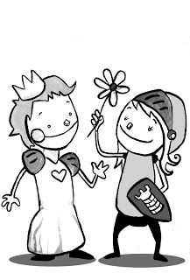

il·lustració: Joan Turu

